Post-visit Report and Survey
คำชี้แจง
ด้วยงานวิเทศสัมพันธ์ มีความประสงค์ทำการรวบรวมข้อมูลของบุคลากร / นักศึกษา ที่เข้าร่วมโครงการแลกเปลี่ยนทางวิชาการ ณ สถาบันต่างประเทศ โดยมีวัตถุประสงค์เพื่อนำมาวิเคราะห์เชิงคุณภาพ และเพื่อปรับปรุงและพัฒนางานด้านความร่วมมือทางวิชาการกับสถาบันต่างประเทศในอนาคต

ตอนที่ 1 ข้อมูลเบื้องต้นของผู้ให้ข้อมูล
ชื่อ-นามสกุล นางสาวกุลปรียา สิริจำรรัสสกุล
ตำแหน่ง นักศึกษาแพทย์
หน่วยงาน คณะแพทยศาสตร์
ตอนที่ 2 ข้อมูลของการเข้าร่วมโครงการ
มหาวิทยาลัยที่เข้าร่วมโครงการ University of Miyazaki
ประเทศ ญี่ปุ่น
ช่วงเวลาที่เข้าร่วมโครงการ (ว.ด.ป ) 31 ตุลาคม 2559- 25 พฤศจิกายน 2559
Exchange Level: ( / ) Students Exchange
( ) Postgraduate Exchange
( ) Staff Exchange
ตอนที่ 3 แบบสอบและการรายงานข้อมูลหลังการเข้าร่วมโครงการ

ข้อมูลด้านวิชาการและข้อเสนอแนะ
- จากประสบการณ์การเข้าร่วมโครงการแลกเปลี่ยนเข้าร่วมกิจกรรมอะไรบ้าง และท่านได้เรียนรู้อะไร อย่างไร
จากโครงการแลกเปลี่ยน ได้มีโอกาสเข้าร่วมศึกษาใน Internal medicine II และ Cardiovascular surgery department เป็นระยะเวลาทั้งหมด 4 สัปดาห์ โดยใน Internal medicine II ได้เข้าฟังการบรรยายร่วมกับนักศึกษาแพทย์ปี 5 ของมหาวิทยาลัย ได้ฝึกหัตถการ colonoscope ดูการทำ EGD เข้าร่วม ward round และ conference ของภาควิชา ส่วนใน cardiovascular surgery ได้เข้าร่วมการผ่าตัด และสังเกตการณ์การผ่าตัดต่างๆ ได้ออกดูการตรวจคนไข้ outpatient clinic ฝึกหัตถการผูกไหม digital rectal examination และ breast examination ได้เข้าร่วมward round, ICU conference และ conference ของภาควิชา

- หลังจากการเข้าร่วมโครงการท่านคิดว่าจะนำความรู้/ประสบการณ์ ไปใช้ประโยชน์ต่อตัวของท่านเองอย่างไร
ความรู้ที่ได้รับจากการแลกเปลี่ยนนี้จะเป็นพื้นฐานในการศึกษาต่อในอนาคต ได้มีโอกาสเห็นการทำงานของแพทย์ในภาควิชาต่างๆ จึงสามารถนำประสบการณ์เหล่านี้มาประกอบการตัดสินใจในการเลือกศึกษาต่อในอนาคต
- ความรู้ที่ท่านได้รับจากการเข้าร่วมโครงการนี้ท่านได้นั้นมีประโยชน์ หน่วยงาน หรือ คณะแพทย์ อย่างไร
การแลกเปลี่ยนในครั้งนี้ทำให้ได้เรียนรู้สิ่งต่างๆเกี่ยวกับการทำงานของแพทย์มากมาย ได้รับความรู้ และทัศนคติใหม่ๆเกี่ยวกับการดูแลผู้ป่วย และความรู้ที่ได้เหล่านี้จะเป็นส่วนหนึ่งในการนำมาใช้ในการเป็นแพทย์ที่ดีในอนาคตต่อไป

- ความประทับใจต่อผู้คน สถานที่ สภาพแวดล้อม วัฒนธรรม และอื่นๆ
ประเทศญี่ปุ่นให้ความสำคัญกับสิทธิของคนอื่นเป็นอย่างมาก ทำให้สังคมอยู่กันอย่างเป็นระเบียบ ผู้คนมีน้ำใจ ช่วยเหลือเกื้อกูลกันตลอดเวลา การเรียนการสอนด้านการแพทย์ก็ไม่ได้เคร่งเครียดมากนัก นักศึกษาแพทย์มีเวลาว่างในการทำงานอดิเรกของตัวเอง ส่วนในด้านสถานที่ก็มีความสะอาดเรียบร้อย วัฒนธรรมของคนญี่ปุ่นก็มีความเป็นเอกลักษณ์และสวยงาม

5. ข้อเสนอแนะ (ถ้ามี)

6. กรุณาแนบภาความประทับใจที่ท่านมีต่อการเข้าร่วมโครงการในครั้งนี้ อย่างน้อย 2 ภาพ (ขอเป็นภาพระหว่างการแลกเปลี่ยน / ศึกษาดูงาน / Elective 1 ภาพ และภาพประทับใจอื่นๆ อีก 1 ภาพ เช่นสถานที่ท่องเที่ยว ผู้คน อาหาร ชีวิตความเป็นอยู่ ภาพบรรยากาศภายในโรงพยาบาล / คณะแพทยศาสตร์ มหาวิทยาลัย (อาจส่งภาพมามากว่า 1 ภาพก็ได้ครับเพราะจะได้รวบรวมเป็น Gallery ครับ)
4.1 ภาพภาพระหว่างการแลกเปลี่ยน / ศึกษาดูงาน / Elective
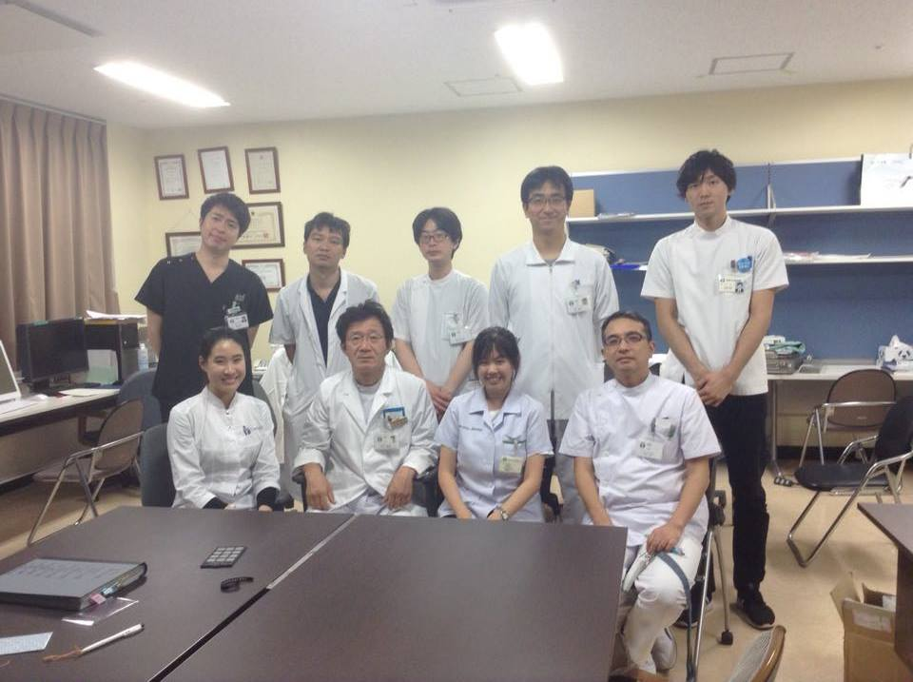// คำบรรยายสั้นๆเกี่ยวกับเหตุการณ์หรือสถานที่ หรือบุคคล ในภาพ
เป็นภาพที่ถ่ายกับคณาจารย์และพี่resident ภาควิชา Cardiovascular surgery หลังจบการศึกษาดูงาน
4.2 ภาพประทับใจอื่นๆ
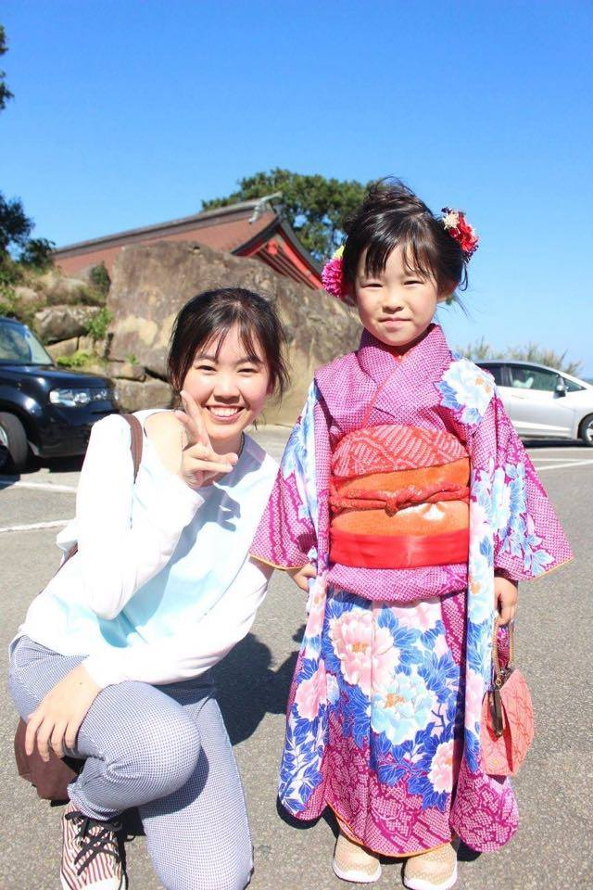
// คำบรรยายสั้นๆเกี่ยวกับเหตุการณ์หรือสถานที่ หรือบุคคล ในภาพ
เป็นภาพที่ถ่ายคู่กับน้องที่อายุครบ 5 ขวบ ที่จะต้องแต่งกายชุดประจำชาติมาถวายความเคารพต่อศาลเจ้าในวันเกิดของตนเอง

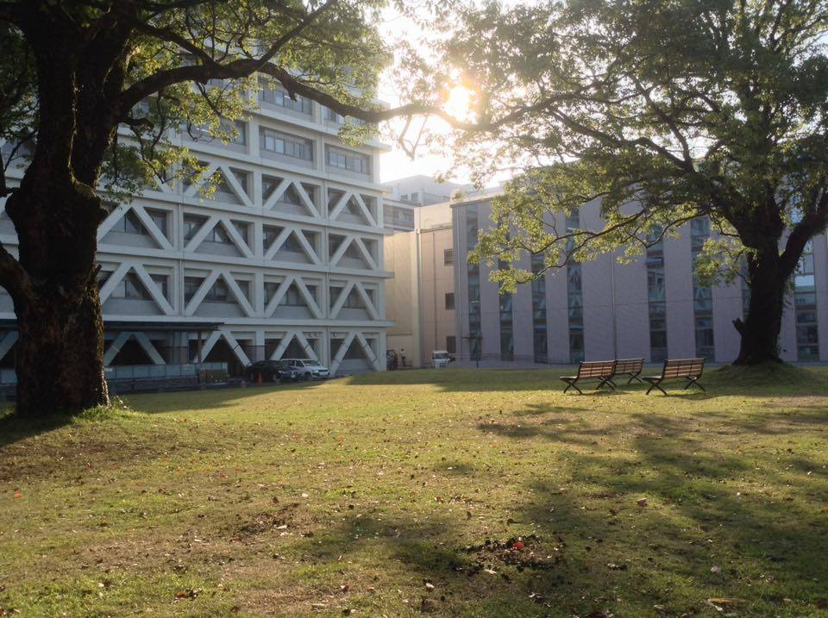
เป็นภาพบรรยากาสบริเวณมหาวิทยาลัย Miyazaki
กรุณาส่งแบบฟอร์มนี้กลับมาที่งานวิเทศสัมพันธ์ ในรูปแบบไฟล์เท่านั้น โดยท่านสามารถส่งตัวรายงานเป็น File word และ attached รูปภาพ แยกต่างหากมาใน email ครับ

